咨询热线

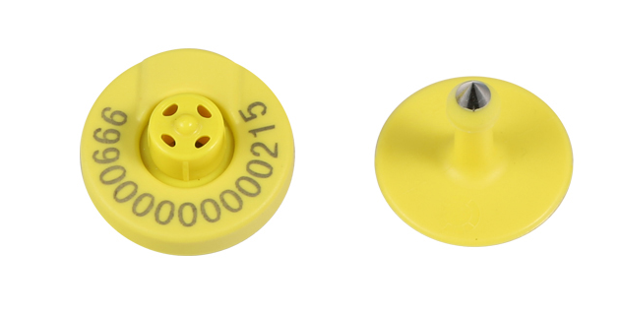无标题.png

公司简介

无锡市富华科技有限责任公司成立于2002年，是一家专注于动物识别技术领域的产品研发生产销售的江苏省级高新技术企业。

公司优势

无锡市富华科技有限责任公司是亚太区领先的动物识别产品供应商，我们提供专业的宠物注射电子标签和动物电子耳标，读写器、手持式设备和系统集成。我们所有动物识别产品都是基于134.2KHz 的ISO11784/85 FDX-B标准进行研发和生产的。我们是经过国际动物识别委员会ICAR认证的国际供应商，致力于为动物追踪、畜牧业信息化、食品安全和溯源提供基于RFID技术的解决方案。

战略合作

无锡市富华科技有限责任公司将发展成为一个可以提供智能卡产品、设备、应用软件开发、系统集成等整体解决方案的公司, 我们致力于动物识别技术的研发和推广，我们将以一流的产品和全方位的优质服务赢得客户的信赖, 我们热忱欢迎食品安全溯源项目实施的直接用户和系统集成商与我们合作，我们将竭尽全力给您提供最好的食品安全溯源解决方案。

**ET902动物电子耳标**

|  |  |
| --- | --- |
| **芯片规格** | |
| **读写标准** | ISO11784/5 FDX-B 和 HDX |
| **频　　率** | 134.2KHz |
| **操作温度** | -30°C to 50°C |
| **耳标规格** | |
| **颜　　色** | 黄色(其他颜色可定制) |
| **重　　量** | 6.7g |
| **高　　度** | 13.3mm ± 0.3mm |
| **直　　径** | 29.9mm ± 1mm |
| **注塑材料** | 热塑性弹性体橡胶(热可塑性聚氨基甲酸酯) |
| **承受拉力** | 350N |
| **防撞标准** | IEC 68-2-27 |
| **震动标准** | IEC 68-2-6 |
| **其他** | |
| **包装方式** | 精装:15只/板 散装:50只/包 |
| **有 效 期** | 大于五年 |
| **认　　证** | 国际动物识别委员会(ICAR) |

无锡市富华科技有限责任公司

WUXI FOFIA TECHNOLOGY CO.,LTD.

电话：0510-85282218

手机：18012388692

ET902动物电子耳标是一种专为动物养殖屠宰管理设计的动物电子耳标、符合ISO11784/5动物识别国际标准。

ET902动物电子耳标采用进口原装芯片设计生产，具有可读写，和数据安全独特设计。

ET902动物电子耳标提供开口和闭口两种设计，采用二次注塑工艺，防水防脱落性能优良，配合本公司提供的系列读写设备可方便使用在动物养殖、屠宰管理中，对动物个体进行溯源识别。